**AI社区云平台**

**财务管理网页端**

**设计说明书**

1. 物业管理系统网页框架设计

第一期第一批项目计划完成的模块及内容如下表。

|  |  |  |
| --- | --- | --- |
| **序号** | **模块** | **内容** |
|  | 财务管理 |  |
|  |  | 车位租赁管理 |
|  |  | 车位租金缴纳 |
|  |  | 临时停车缴费 |
|  |  | 物业费缴费管理 |
|  |  | 其他费用缴费管理 |
|  |  | 简单的财务分析 |

1. 管理页面功能设计
   1. 车位租赁管理
      1. 车位租赁列表

通过车位租赁管理页面，可管理车位租赁状态，样例图如下。

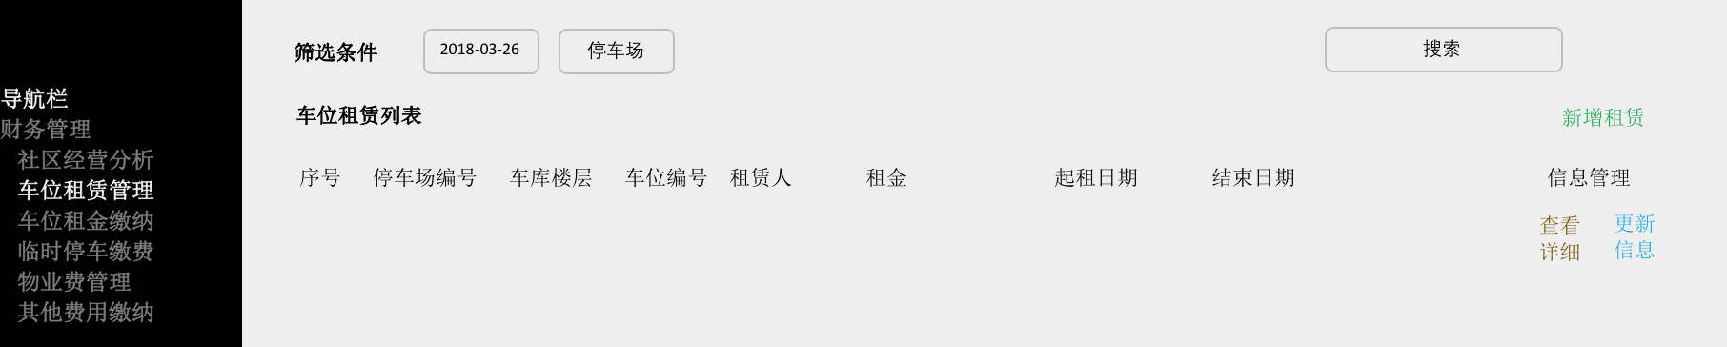

| **页面内容** | **元素** | **功能说明** |
| --- | --- | --- |
| 筛选条件 | 日期 | 显示该日期时，生效的车位租赁记录，即结束日期大于该日期 |
|  | 停车场 | 可以按停车场筛选不同的车位 |
|  | 搜索 | 可输入租赁人的姓名进行搜索 |
| 内容 | 租金 | 车场表中已经定义该车场车位的统一价格，新增租赁时显示从车位表中带过来的租金，但仍可修改 |
|  | 起租日期/结束日期 | 填写车位租赁的开始日期和结束日期 |

* + 1. 新增和更新租赁

点击新增租赁和更新信息按钮，可新增全新的租赁信息和更新现有租赁的结束日期。

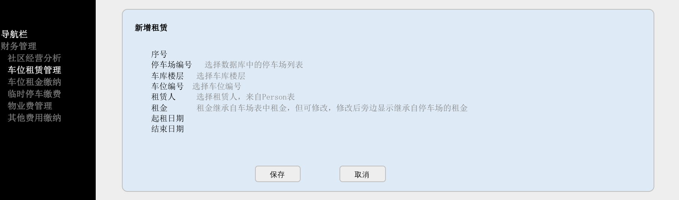

注意，更新租赁信息时只能修改结束日期。

* 1. 车位租金缴纳
     1. 车位租金账单列表

系统后台每月1号、或车位租赁列表中发生变更（包括新增租赁、更新租赁）时发起车位租赁账单生成机制，其中：

* 每月1号的生成下个月的车位租金账单，针对下个月处于在租状态的租赁条目产生下个月租金，注意租金生成规则：若结束日期大于下个月，则按月租计算；若结束日期小于下个月最后一天，则按（结束日期-下月1日）/下月天数*月租金计算；
* 新增租赁，生成当月和下个月的租金账单：
  + 当月租金按（当月最后一天-起租日期）/当月天数*月租金计算；
  + 下个月租金计算：与每月1号生成的下个月车位租金计算方式一致。
* 更新租赁，更新租赁表示结束该车位租赁：
  + 查询租赁人是否有已支付等于或大于结束日期所在月份的账单的记录：
    - 若有，则产生退款账单，退款金额为大于结束日期所在月份的已支付账单金额+（结束日期所在月份最后一天-结束日期）/结束日期所在月份天数；
    - 若没有，且结束日期大于下个月最后一天，则不不用产生账单；
    - 若没有，且结束日期在下个月，则取消下个月的账单，生成新的下个月账单，按（结束日期-下个月1日）/下月天数*月租金计算；
    - 若没有，且结束日期在本月，则取消本月、下个月的账单，生成新的本月账单，按（结束日期-本月1日）/本月天数*月租金计算。

前端需要做如下限制：

* 不管租赁人在手机APP上进行缴费，或物业人员在WEB端代为缴费，不能出现漏月的情况，例如：有2、3、4月的账单，只选择3、4来支付而漏掉2月（建议识别逻辑可为，本次支付的账单中的月份必须要连续，且本次支付最小月份是已支付最大月份+1）；
* WEB端和App端均可预缴租金，预缴时最大月份不能大于结束日期所在月份。

通过车位租赁管理页面，可管理车位租赁状态，样例图如下。

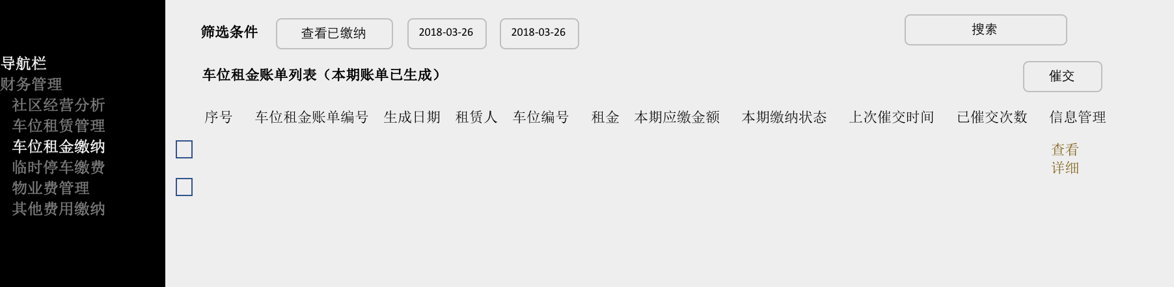

| **页面内容** | **元素** | **功能说明** |
| --- | --- | --- |
| 筛选条件 | 查看已缴纳 | 列表中默认只显示当前未缴纳的账单，但可点击选择查看已缴纳的账单 |
|  | 筛选期间 | 选择查看已缴纳的账单时，需要输入开始日期和结束日期查看，默认显示近一个月的已缴纳账单 |
|  | 搜索 | 可输入姓名搜索账单 |
| 内容 | 上次催交时间 | 显示最近一次催交时间 |
|  | 已催交次数 | 显示已催交次数 |
| 催交 |  | 可多选后批量进行催交，催交时自动生成住户通知，将该住户通知推送给催交人 |

车位租金催交通知生成的内容如下。